Relatório TCC Portal Etec – 16/04/2026 - 3DA
Integrantes: Davi Furigo, Felipe Yuji, Gustavo Lopez, Pedro Custódio, Samuel Lírio

Cores:
- Cor de fundo primária: hsl(73, 69%, 97%)
  - Fundo branco levemente amarelado. Cor branco damasco.
- Cor de fundo secundária: hsl(260, 69%, 97%)
  - Fundo branco levemente azulado. Cor branco gelo.
- Borda simples: hsl(0, 0%, 88%)
  - Borda cinza comum. Cinza neutro.
- Cor de destaque: hsl(203, 85%, 44%)
  - Cor para destacar. Azul vibrante.

A definição das cores do site foi baseada em princípios de psicologia das cores, usabilidade e harmonia visual, com o objetivo de criar um ambiente agradável, acessível e propício ao aprendizado.
As cores influenciam diretamente a forma como os usuários percebem e interagem com uma interface. Em ambientes educacionais, é essencial priorizar: concentração, conforto visual, sensação de confiança e clareza na leitura.

Cores de Fundo
Tons claros e suaves, utilizam tons próximos do branco, com leves variações de matiz. Pois mantêm o layout limpo e organizado, reduzem a fadiga visual em longos períodos de uso, criam uma hierarquia sutil entre seções sem distrair o usuário e tons levemente quentes e frios equilibram a interface, evitando monotonia.
Bordas
Bordas neutras. Pois o uso de cinza neutro garante separação visual sem poluir o design, evita contrastes agressivos e mantém o foco no conteúdo, que é o elemento principal em um site educacional.
Cor de Destaque
O azul foi escolhido como cor principal de destaque. Pois transmite confiança, segurança e credibilidade, fundamentais em ambientes educacionais, favorece a concentração, por ser uma cor fria, cria contraste suficiente com o fundo claro, destacando elementos importantes (botões, links, ações) e é amplamente aceito e bem interpretado em diferentes culturas.
Harmonia da Paleta
A harmonia foi construída a partir de: base neutra clara (fundos), cores suaves de apoio (variações de fundo), uma cor de destaque forte (azul), esse modelo segue o princípio de "menos é mais" no design educacional. Isso garante: Interface consistente, navegação intuitiva e menor sobrecarga cognitiva.
Portanto, A paleta foi escolhida para equilibrar estética e funcionalidade, utilizando cores suaves para conforto visual e um azul vibrante para guiar a interação do usuário. Essa combinação cria um ambiente confiável, moderno e adequado para aprendizagem.

Layout Inicial do Site
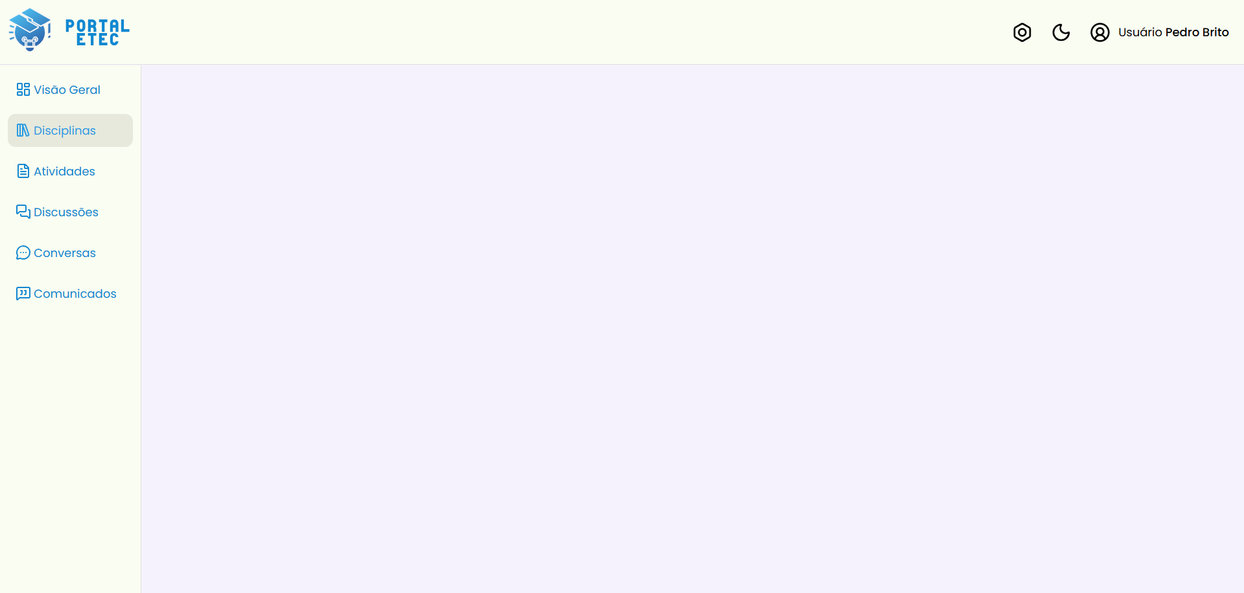

Vestimenta do Grupo
Paleta geral: Todos vestidos de calças de cor preta. Um trio vestido de camisa social preta e uma dupla vestida de camisa polo preta.

